Умение сосредоточиться на звуке – очень важная особенность человека. Без неё нельзя научиться слушать и понимать речь – основное средство общения. Также важно различать, анализировать и дифференцировать на слух фонемы (звуки, из которых состоит наша речь). Это умение называется фонематическим слухом.
Маленький ребёнок ещё не умеет управлять своим слухом, не может сравнивать звуки. Но малыша можно этому научить. Особенно необходимо развивать слуховое внимание и фонематический слух детям с речевыми проблемами.
Цель этих упражнений – научить ребёнка слушать и слышать.
Игра "Отгадай, что звучит?"
Взрослый, пряча предметы за спину, звенит бубном, шуршит бумагой, звенит колокольчиком и т.д. и предлагает ребёнку отгадать, каким предметом произведён звук. Звуки должны быть ясными и контрастными, чтобы ребёнок мог их угадать.
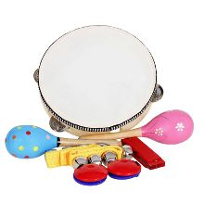
Игра "Будь внимательный"
Взрослый садится на расстоянии 2-3 м от ребёнка. Рядом с ребёнком разложены игрушки: мишка, машина, кукла. Взрослый предупреждает ребёнка, что сейчас он будет давать задания очень тихо, шёпотом, поэтому надо быть очень внимательным. Затем даёт инструкции: «Возьми мишку и посади мишку», «Вынь мишку из машины», «Посади в машину куклу», и так далее. Ребёнок должен услышать, понять и выполнить эти команды. Задания нужно давать краткие и очень понятные, а произносить их тихо и чётко.

Игра "Угадай, кто кричит?"
Для игры берутся игрушки знакомых ребёнку домашних животных: корову, собаку, кошку, лошадь и др. Взрослый показывает ребёнку приготовленные игрушки и обыгрывает их, подражая крику соответствующих животных. Затем он просит малыша послушать и угадать, кто придёт к ним в гости. Взрослый закрывает рот листом бумаги и подаёт голос, подражая одному из животных. Ребёнок угадывает, кто это. Необходимо следить, чтобы малыш внимательно слушал, активизировать его вопросами.
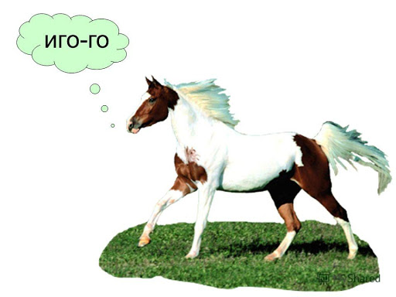
Игра "Где позвонили?"
Ребёнок закрывает глаза, а взрослый тихо встаёт в стороне от ребёнка (слева, справа, сзади) и звенит в колокольчик. Ребёнок должен повернуться лицом к тому месту, откуда слышен звук и, не открывая глаза, рукой показать направление. После правильного ответа он открывает глаза, а взрослый поднимает и показывает колокольчик.
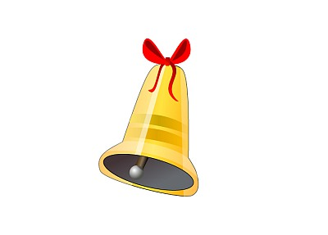
Игра "Волшебная палочка"
Взрослый и малыш рассматривают предметы в комнате. У взрослого в руке "волшебна палочка", которой он дотрагивается до предмета и громко называет его. Вслед за этим название предмета произносит ребёнок, стараясь сделать это как можно чётче. Взрослый постоянно обращает внимание ребёнка на то, что они произносят слова. необходимо следить, чтобы ребёнок правильно соотносил слова с предметами.
Игра - путешествие «В поиске слов»
Взрослый предлагает ребёнку отправиться вместе со своей любимой игрушкой на улицу в путешествие на поиск слов. На прогулке ребёнок находит предметы и чётко называет их (качели, скамейка, песок и т.д.). Взрослый следит, чтобы он правильно и отчётливо произносил слова.
Игра "Подскажи словечко"
Взрослый предлагает ребёнку послушать интересные загадки-складки: «Я не буду договаривать одно слово, а ты догадайся какое». Взрослый читает стихотворение, а ребёнок подсказывает последнее слово:
"Наша Таня громко плачет: уронила в речку … (мячик)"
"Зайку бросила хозяйка – под дождём остался … (зайка)"
"Уронили мишку на пол, оторвали мишке … (лапу)"
"Я люблю свою лошадку, причешу я шёрстку … (гладко)"
"Спать пора! Уснул бычок, лёг в коробку на … (бочок)"

ПАМЯТКА ДЛЯ РОДИТЕЛЕЙ
детей 2,6 – 3 лет

"Чуткие ушки"

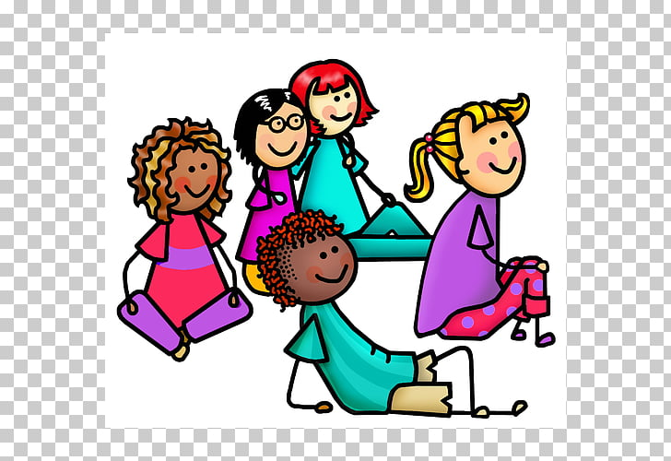

МБДОУ «ЦРР-детский сад № 2 «Сандаара»
.

